Vytvoření nové databáze
(pro tento text byla použita jako podklad nápověda MS Access, v některých případech je převzata beze změn, v některých případech je text rozšířen či jinak upraven)
Pokud poprvé otevřete Access, zobrazí se zobrazení Microsoft Office Backstage.
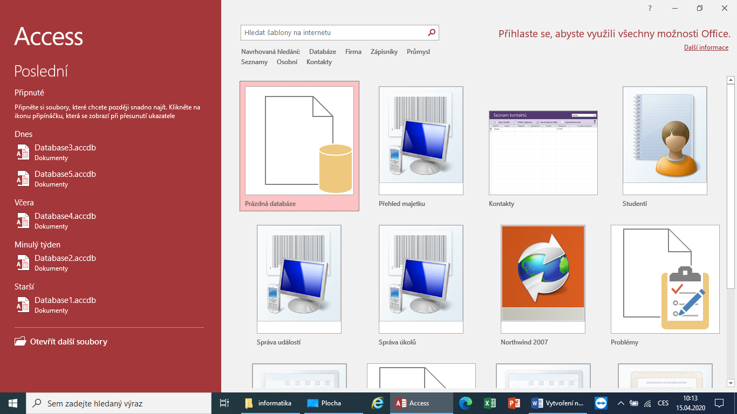
Zobrazení BackStage je počáteční bod, ze kterého můžete vytvořit novou databázi, otevřít existující databázi, Zobrazit doporučený obsah z Office.com – cokoli, co můžete použít k tomu, abyste mohli provádět přístup k databázovému souboru nebo mimo databázi. v databázi.
Zobrazení BackStage je v podstatě (a některá literatura to tak přímo uvádí) nabídka, která se zobrazí při volbě karty Soubor
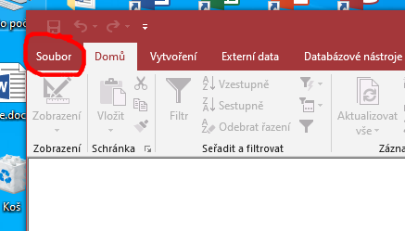
Pokud zavřete databázi bez zavření Accessu lze novou opět otevřít ve zobrazení BackStage.
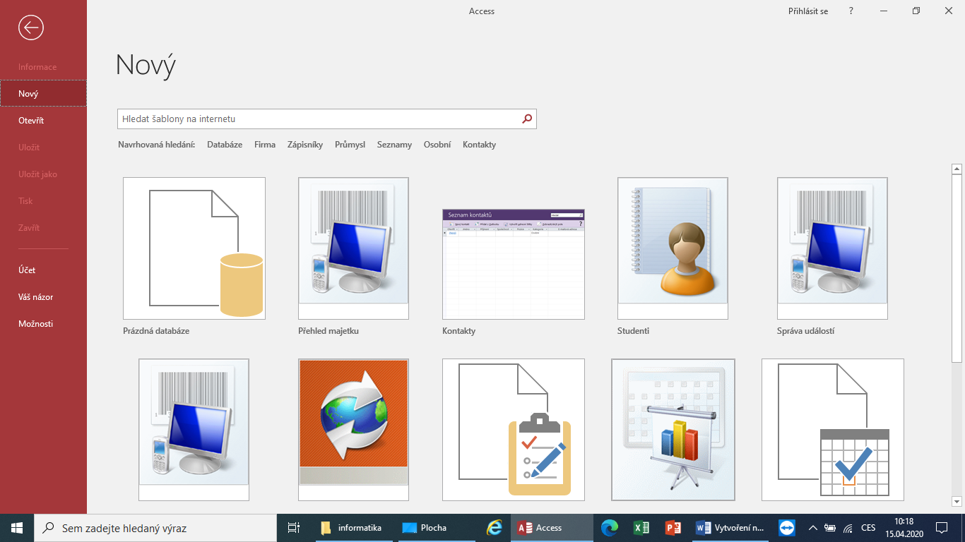

Vytvoření databáze
Když otevřete Access, zobrazení Backstage nabízí několik způsobů, jak vytvořit novou databázi:
- Prázdná databáze Pokud chcete, můžete začít úplně od začátku. Tato možnost je vhodná, pokud máte velmi konkrétní požadavky na návrh nebo máte existující data, která musíte přizpůsobit nebo přidat.
- Šablona, která je nainstalovaná s Accessem Pokud zahájíte nový projekt a chcete začít, zvažte použití šablony. Access se dodává s několika šablonami, které jsou ve výchozím nastavení nainstalované.
- Šablona od Office.com Kromě šablon, které jsou součástí Accessu, najdete na Office.com mnoho dalších šablon. Už nemusíte otevírat prohlížeč, šablony jsou k dispozici na kartě Soubor v nabídce Nový .

